关于召开“2021降解塑料改性、加工与应用论坛”的通知

2020年1月，国家发改委、生态环境部印发《关于进一步加强塑料污染治理的意见》；9月，发改委等九部委联合发布《关于扎实推进塑料污染治理工作的通知》。截至2020年10月，中国31个省市自治区已发布各地方塑料污染治理政策，主要就不可降解塑料袋，一次性塑料餐具，宾馆、酒店一次性塑料用品，快递塑料包装等作出限制。

生物降解塑料在一定条件下可以在较短时间内被分解成二氧化碳和水，作为受限制塑料制品的可替代方案，生物降解塑料火速站上风口。据亚化咨询统计，截至2020年12月，中国聚乳酸（PLA）、聚羟基脂肪酸酯（PHA）、二元酸二元醇共聚酯系列（PBS、PBAT、PBSA）、聚乙醇酸（PGA）、聚己内酯（PCL）和CO2共聚物六大生物降解塑料年产能约56万吨，预计到2021年底将超过100万吨。

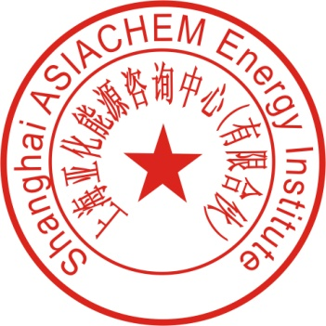
生物降解塑料较传统塑料，在耐热性、韧性、高强度机械性能、高耐磨加工性等方面仍有较大差距，使得应用领域受限。生物降解塑料在替代传统塑料的过程中，需要针对性的进行化学和物理改性，以在性能和成本方面满足目标产品的需求。此外，传统塑料加工和应用行业对于生物降解塑料的加工应用也较为缺乏经验，需要生物降解塑料生产商提供更多产品应用技术的支持。

目前改性企业面临规模小，工艺与设备不成熟等困境，面对上游百万吨的原料产能释放，下游不断增长的制品需求，生物降解塑料改性、加工与应用作为连接上游与下游的关键步骤，如何衔接好原料与制品，是生物降解塑料行业现今最为紧迫的问题，对于行业健康持续发展有着至关重要的作用。

2021降解塑料改性、加工与应用论坛将于3月18日召开，会议将探讨PLA、PBAT、PHA、PPC、PGA和PCL生产技术与性能特点，大型改性生物降解专用料工厂建设理念与展望，生物降解塑料改性配方设计与改性造粒设备、生物降解塑料发泡，挤出，吹膜，注塑，吸塑，淋膜等加工技术和设备，生物降解塑料的下游应用：膜袋、餐饮具、包装材料、地膜和熔喷料等，生物降解塑料的改性降本路径，生物降解塑料降解机理与测试认证等。

有关事宜通知如下：

- 研讨会议题：
1.PLA、PBAT、PHA、PPC、PGA和PCL生产技术与性能特点
2.大型改性生物降解专用料工厂建设理念与展望
3.改性助剂在生物降解塑料中的应用
4.聚乳酸和PBAT混配、改性和加工应用技术
5.生物降解塑料改性配方设计与改性造粒设备
6.生物降解塑料发泡，挤出，吹膜，注塑，吸塑，淋膜等加工工艺研究
7.服务于生物降解塑料的先进塑料成型设备
8.生物降解塑料的下游应用：膜袋、餐饮具、包装材料、地膜、纤维、熔喷料等
9.通过化学及物理改性提升降解塑料性能：PBAT、PLA
10.生物降解塑料的改性降本路径
11.生物降解塑料的耐热改性方法
12.生物降解塑料在高端市场的应用
13.生物降解塑料改性专用料理化技术标准与加工工艺标准
14.生物降解塑料降解条件及机理研究
15.生物降解塑料的测试和认证
- 时间：2021年3月18日
- 会议注册费和回执：
 | 1人 | 团队报名（同一公司≥3人）
3.18全天会议 | □ 3500元/人 | □ 2900元/人
- 报到时间：2021年3月17日 16：00-21：00
- 联系人及联系方式：
高经理 18019142773（同微信号） ella@chemweekly.com

此次会议的召开，将有利于提高我国可降解塑料产业化关键技术及装备水平，促进降解塑料制品开发，对接降解塑料产业融资，加快降解塑料产业发展，对生物基材料新兴产业的未来发展也将产生积极而深远的影响。
作为此次大会的举办方，上海亚化咨询公司诚挚邀请贵司派代表参与此次会议。
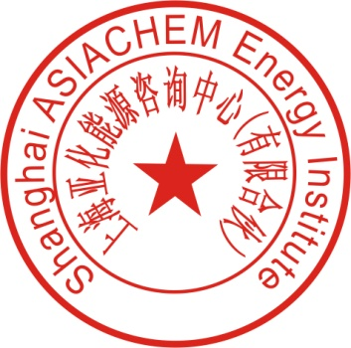
上海亚化咨询公司
2021年 3月

